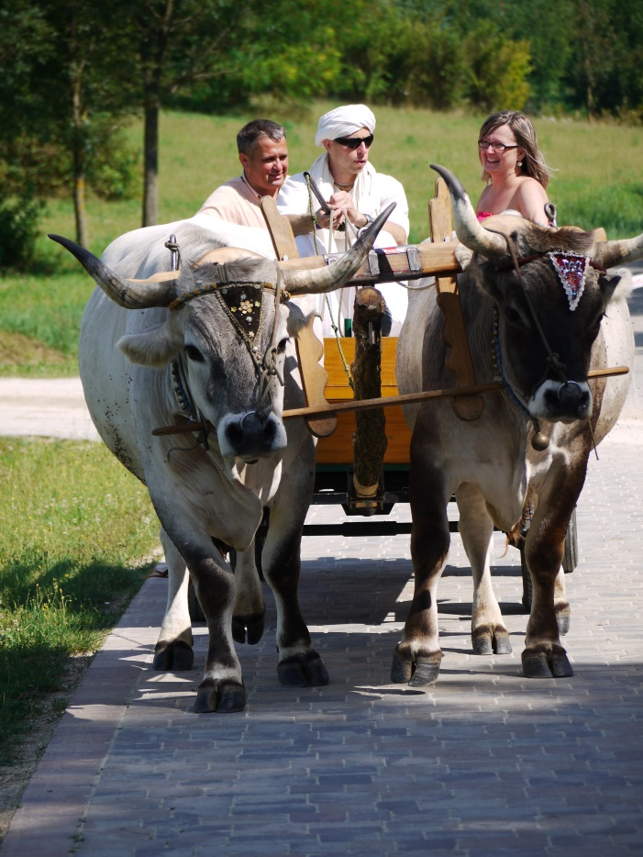
Ökrös-szekér túra a templom körül!
Ebben az évben a Krisna-völgyi tehenészet egy új szolgáltatással várja a kedves látogatókat.
Megfelelő időjárás esetén minden nap, a templomi körbevezetések közötti szünetekben (minden egész óra előtt és után 15 perccel) Ökrös-szekér járatot indítunk a templom körül.
A szekér elhalad néhány pavilonnal jelölt szent hely és a nemrégiben épült háromhajós pince mellett is. Érinti továbbá az egyébként privát (nem látogatható) területként kezelt Krisna-völgyi lakóövezetet is.
A szekérhajtó felügyeletével az ökröket meg is lehet simogatni, bátrabb vendégeink pedig egy fénykép erejéig megfoghatják a szarvukat vagy az orrkarikájukat.
A szekér a templom előtti térről indul, majd mintegy 15 perces út után oda is tér vissza.
A kirándulás költségei nem fix jegyárasak. Célunk az Ökrös-szekér járat beindításával többek között az állatokkal végzett munka népszerűsítése, hasznos elfoglaltság biztosítása az ökreink számára és az, hogy támogatókat találjunk a tehénvédelmi programunk fejlesztéséhez.
Egy tehén, vagy ökör éves fenntartása 180.000 Ft. Ez havonta 15.000, naponta 500 Ft. Amennyiben Önök úgy döntenek, hogy igénybe veszik a szolgáltatásunkat, és felajánlanak egy ehhez hasonló összeget az ökrösszekerezésért, akkor ezzel egy állat egy napi ellátását támogatják, emellett pedig még egy felejthetetlen élményben is részük lesz.
Bővebb felvilágosításért forduljanak a templomépület recepciósához, vagy a szekér hajtójához.

